PRESS RELEASE

報道関係各位

平成29年10月19日

株式会社ダイレクトクラウド

「DirectCloud-BOX」、受取フォルダの他、同時ログイン制限および自動ログアウトなどの不正アクセスを抑制する機能を提供

法人向けオンラインストレージ「DirectCloud-BOX」を中心に様々なクラウドサービスを手掛ける株式会社ダイレクトクラウド（本社：東京都新宿区、代表取締役社長：安 貞善）は、このたび、IDを持たない取引先からファイルを受信する受取フォルダの他、不正アクセスを抑制する同時ログイン制限および自動ログアウト、ログイン通知、ログイン履歴など、ユーザーの利便性とセキュリティを向上させる機能実装のため、2017年10月19日（木）にサービスのアップデートを行ないます。

■IDを持たない取引先からファイルの受け取り（ファイル受信）

DirectCloud-BOXの受取フォルダは、アカウントを持たないユーザーからファイルを受け取ることができます。

有効期限の設定ができ、パスワードは自動発番にて生成され、メール送信をすることができます。有効期限、パスワード自動発番、ファイルの容量制限が可能なため、法人利用に適しています。
また、受取フォルダのリンク送信時に複数の宛先を指定した場合、ファイルをアップロードするリンクとパスワードが宛先ごとに別々に生成・送信されるため安心・安全です。

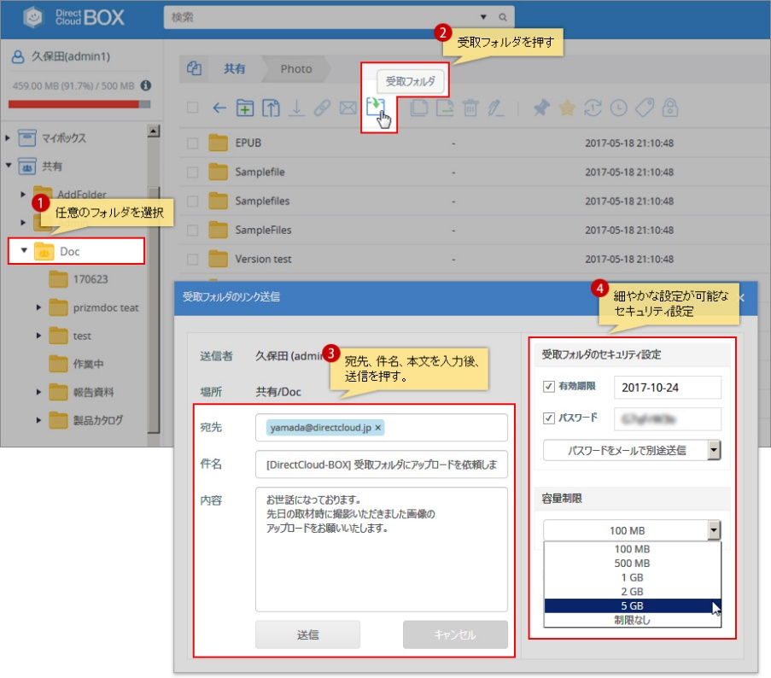

関連ページ
http://directcloud..jp/about/func_user01#user03-n1

■同時ログイン制限および自動ログアウトで不正アクセスを抑制

・同時ログイン制限
同機能を有効にした状態で、DirectCloud-BOXにログインした場合、アプリケーションごとのセッション数がチェックされます。他の場所にてログイン中のユーザーのセッションは自動的に切断されます。

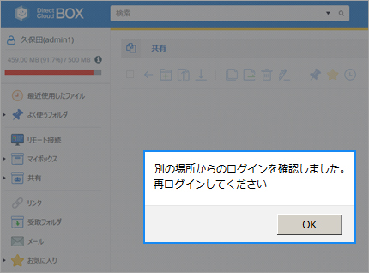

・ 自動ログアウト
また、ログイン後しばらく操作が行われなかった場合、自動的にログアウトをするような設定ができます。

■ログイン通知

同時ログイン（または、二重ログイン）とは、ひとつのアカウントを使ってログインしている最中に、同じアカウントで二重にログインすることです。

同時ログイン制限を有効にした場合、一つのログイン情報（ユーザID/パスワード）を複数の端末にて使用することを制限します。この機能により第三者からの不正ログインを防止することができます。

また各アプリケーションにて、複数箇所からログインがあった場合、後からログインした方を優先し、それまでのログインされていたユーザーを強制ログアウトさせます。

■ログイン履歴

ログイン履歴とは、DirectCloud-BOXのIDとパスワードでDirectCloud-BOXにログインを行った日時や、デバイス、場所（日本／海外）などを表示する機能です。
お客様ご自身がサービスを利用した日時と照らし合わせることにより、ログインIDの盗用による不正使用がないかを確認できます。
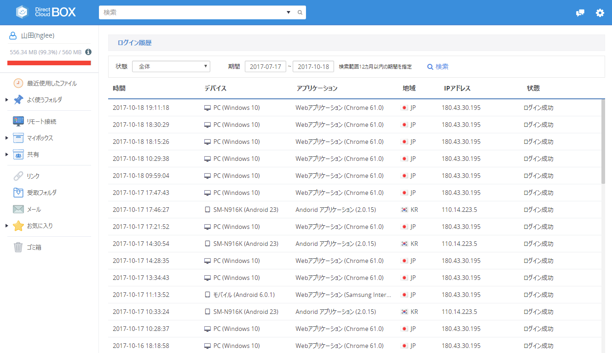

■法人向けオンラインストレージサービス「DirectCloud-BOX」

DirectCloud-BOXは、社内外でドキュメントを効率よく安全に共有・活用できる
ユーザー数無制限の法人向けオンラインストレージです。

「DirectCloud-BOX」を利用することで、自社内・国内外拠点との大容量ファイルの
受け渡し、共同作業の場を共有、スマートデバイスの企業活用を安全かつ手軽に
実現できます。

また、ゲスト招待、プレビュー、ファイルコメントなどの機能を使うことで、
社内外間でコラボレーションを促進し、コスト削減と生産性の向上を実現します。

関連ページ： http://directcloud.jp/

■会社概要
株式会社ダイレクトクラウド
本社 ： 〒160-0022 東京都新宿区新宿6-29-20 マツダビル 6F
代表者 ： 代表取締役社長 安 貞善
設立年月日： 2004年 5月
資本金 ： 99,100,000円
URL ： https://directcloud.co.jp/

■本プレスリリースに関するお問い合わせ
株式会社ダイレクトクラウド
担当 ： 田畑
TEL ： 03-5287-1866
FAX ： 03-3209-9455
E-Mail： sales@directcloud.co.jp

